МУНИЦИПАЛЬНОЕ БЮДЖЕТНОЕ ДОШКОЛЬНОЕ ОБРАЗОВАТЕЛЬНОЕ  
УЧРЕЖДЕНИЕ ДЕТСКИЙ САД КОМБИНИРОВАННОГО ВИДА № 25  
СТАНИЦЫ КРЫЛОВСКОЙ

МУНИЦИПАЛЬНОГО ОБРАЗОВАНИЯ   
ЛЕНИНГРАДСКИЙ РАЙОН

**КОНСПЕКТ**непосредственно образовательной деятельности

на тему: «Зимующие птицы» в подготовительной группе

(Познавательное развитие, художественное творчество, физическое развитие)

Воспитатель: И.Г.Яркевич

2013-2014 учебный год

**Программные задачи:**

* расширение [и активизация](http://50ds.ru/logoped/8985-statya-obogashchenie-i-aktivizatsiya-slovarya-u-detey-s-obshchim-nedorazvitiem-rechi.html) словаря детей по теме, закрепление в речи названий зимующих птиц, их частей тела; чем питаются; закрепление обобщающего понятия "Зимующие птицы";
* [развитие мышления детей](http://50ds.ru/vospitatel/7887-razvitie-myshleniya-detey-starshego-doshkolnogo-vozrasta-v-protsesse-resheniya-zadach.html) на материале описательных загадок;
* [автоматизация](http://50ds.ru/logoped/21-avtomatizatsiya-korregiruemykh-zvukov-v-dialogicheskoy-rechi.html) и дифференциация сонорных и шипящих звуков в спонтанной речи детей;
* совершенствовать навыки словообразования;
* развитие зрительного и слухового восприятия; развитие межполушарного взаимодействия;
* развитие общей и мелкой моторики пальцев рук;
* воспитание умения взаимодействовать друг с другом;
* воспитание гуманного, бережного, заботливого отношения к окружающему миру, к зимующим птицам;

**Оборудование и материалы:**

* предметные и силуэтные (для штриховки) картинки с изображением зимующих птиц
* модели птиц на каждого ребенка
* картинки зимующих птиц, подвешенные под потолком
* магнитная доска
* дидактическая игра "Назови по части целое"
* простые карандаши на каждого ребенка.
* поролоновые губки на каждого ребёнка.

**Лексический материал:**воробей, ворона, синица, снегирь, голубь, дятел, клест, сорока, кормушка, корм, зимующая, клевать, каркать и т.д.

### Ход

**1.Организационный момент.**

Воспитатель:Сегодня нам предстоит выполнить много различных заданий. Чтобы успешно с ними справиться, нам надо как следует подготовиться. Давайте сделаем гимнастику для головы.

**2.Кинезиологическая гимнастика**

Воспитатель:

* Сначала натянем "умную шапку". *(Указательным и большим пальцами оттягивает мочки ушей вниз или имитирует завязывание узелка под подбородком.)*
* Теперь позеваем. *(Открывает широко рот и нажимает указательными пальцами на середину щек.)*
* Покажем "умную сову". *(Правую руку кладет на левое плечо и слегка надавливает, медленно поворачивает голову влево назад, затем вправо назад, меняет руку и повторяет движение головы.)*

Совушка-сова,   
Большая голова.   
На суку сидит,   
На всех глядит.

*(Дети вместе воспитателем с выполняют каждое упражнение 3-4 раза.)*

**3.Гимнастика для глаз "Найди названную птицу".**

*(По заданию воспитателя дети находят глазами, не поворачивая головы, подвешенную под потолком картинку с изображением названной птицы)*

Воспитатель: Молодцы! Теперь вы готовы к выполнению заданий.

**4.Обобщение материала по теме "Зимующие птицы"**

*Воспитатель:*Дети, вы наверное догадались, о ком мы сегодня будем говорить на занятии. *(Ответы детей.)*Правильно, о зимующих птицах. Каких птиц мы называем зимующими? *(Зимующие – это те птицы, которые не боятся холода, остаются у нас зимовать и не улетают осенью на юг в теплые края).* Назовите известных вам зимующих птиц. *(Дети называют птиц, а воспитатель выставляет на магнитной доске их изображения – ворона, сорока, клест, свиристель, снегирь, синица, воробей, глухарь, голубь, дятел).*

***5. «*Раздели на слоги».**

А теперь давайте определим количество слогов в словах – названиях зимующих птиц. *(Дети выполняют задание воспитателя, отделяя слоги в словах сжатием поролоновых губок)*

**6. «Отгадай загадку»**

Сейчас предлагаю вам отгадать загадки о зимующих птицах. (Показ слайдов) *(Дети отгадывают загадки, при этом один ребенок отыскивает изображение – отгадку на магнитной доске)*

Чик-чирик!  
К зернышкам прыг!  
Клюй, не робей!  
Кто это? *(Воробей.)*

Красногрудый, чернокрылый,  
Любит зернышки клевать,  
С первым снегом на рябине  
Он появится опять. *(Снегирь.)*

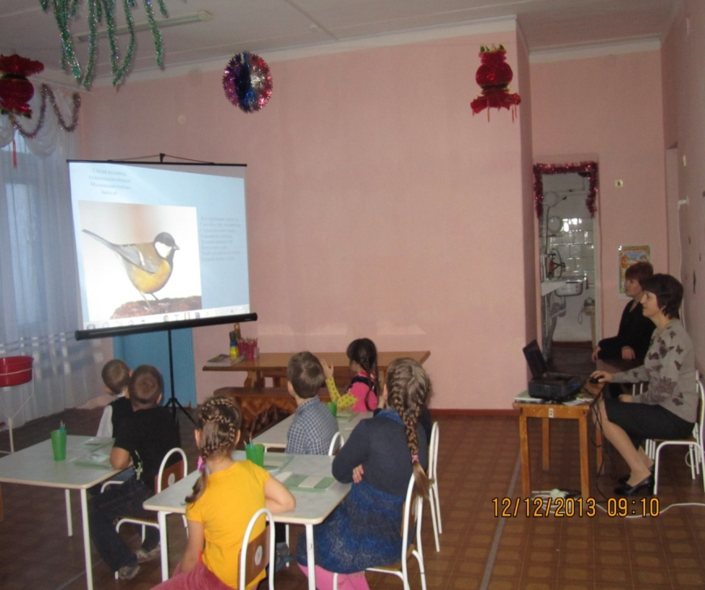Черный жилет,  
Красный берет,  
Хвост как упор,  
Нос как топор. *(Дятел)*

Белые щечки -  
Синяя птичка,  
Остренький клювик -  
Собой невеличка.  
Желтая грудка -  
Это …*(Синичка)*

Ходит важно,  
Вперевалку.  
И воркует, и клюет. *(Голубь.)*

* Что общего в строении у всех птиц? *(2 крыла, 2 лапки, хвост, круглая головка, овальное туловище, перья, пух)*
* Чем они отличаются друг от друга? *(Размеры, окраска,* птиц.

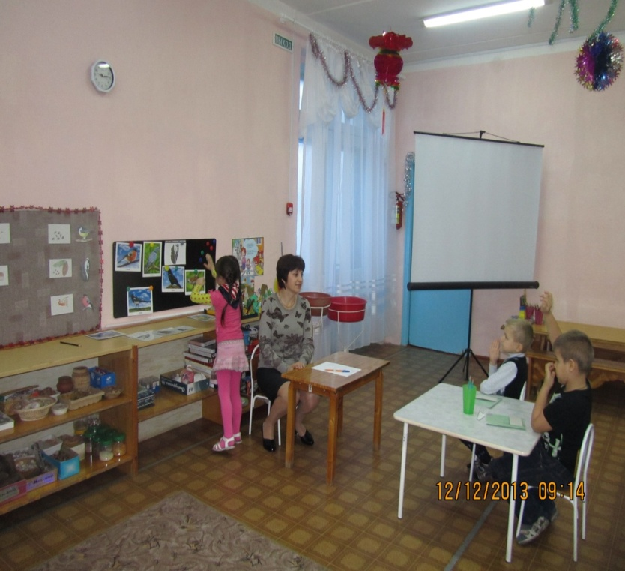**7.Дидактическое упражнение “Для чего?”**

* Для чего птице клюв?
* Для чего птице крылья?
* Для чего птице лапки (перышки, хвост)?

*Воспитатель:*А теперь давайте заштрихуем предложенные вам силуэты птиц. Следите за направлением штриховки *(дети выполняют задание)*. Вы штриховали?

*Дети:*Мы штриховали.

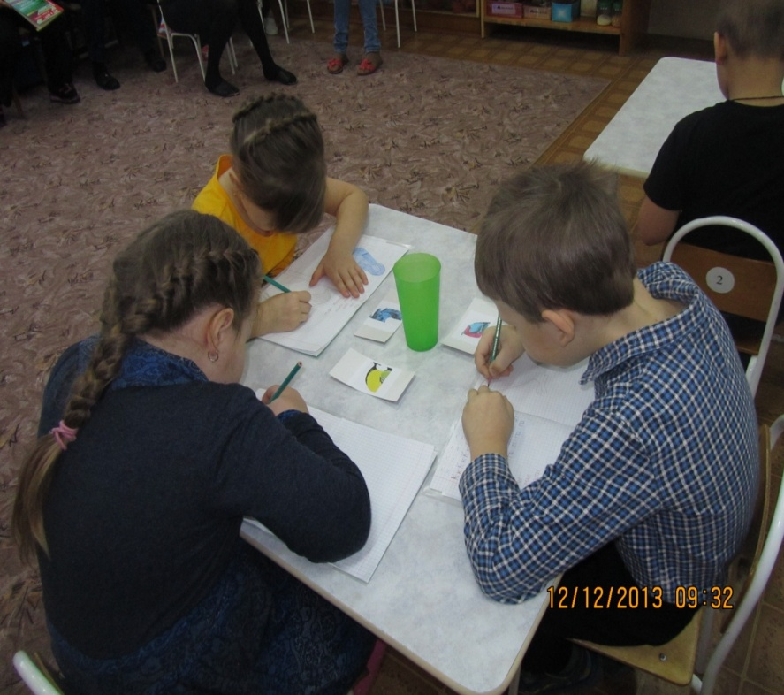

*Воспитатель:* Предлагаю дружно встать и превратиться в птичек.

**7.Физминутка.**

"Птички" *(дети выполняют упражнения, повторяя их за воспитателем)*

Птицы крыльями махали – все летали и летали,  
Птицы в воздухе кружились,   
На дорогу опустились,  
По дорожке поскакали,  
Крошки, зернышки клевали.

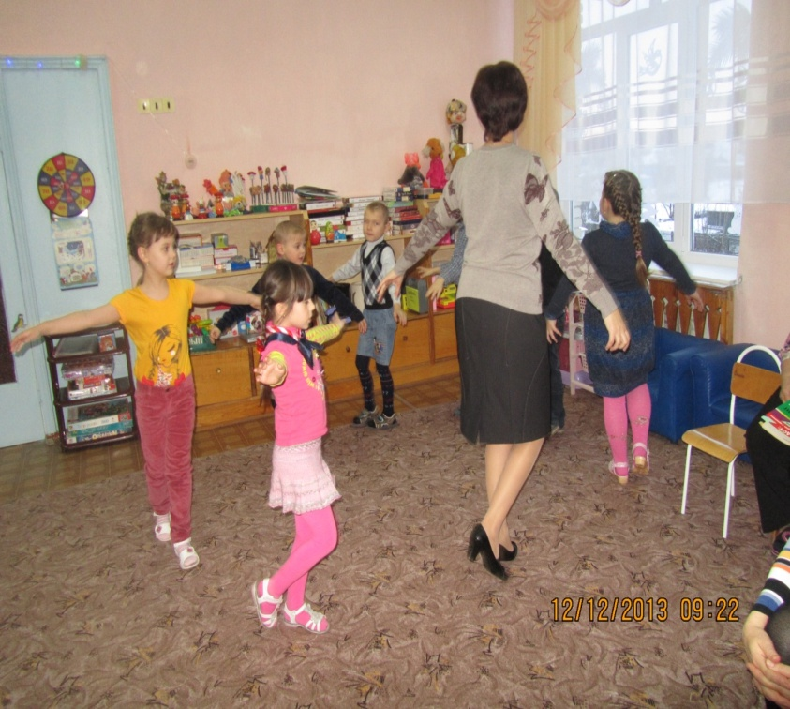

*Воспитатель:*Голодно и холодно птицам зимой. Люди заботятся о них, делают кормушки для птиц.

**8. «Чем накормим птиц?»**

(*Воспитатель* выставляет пары картинок и просит детей составить предложение с опорой на картинки.)

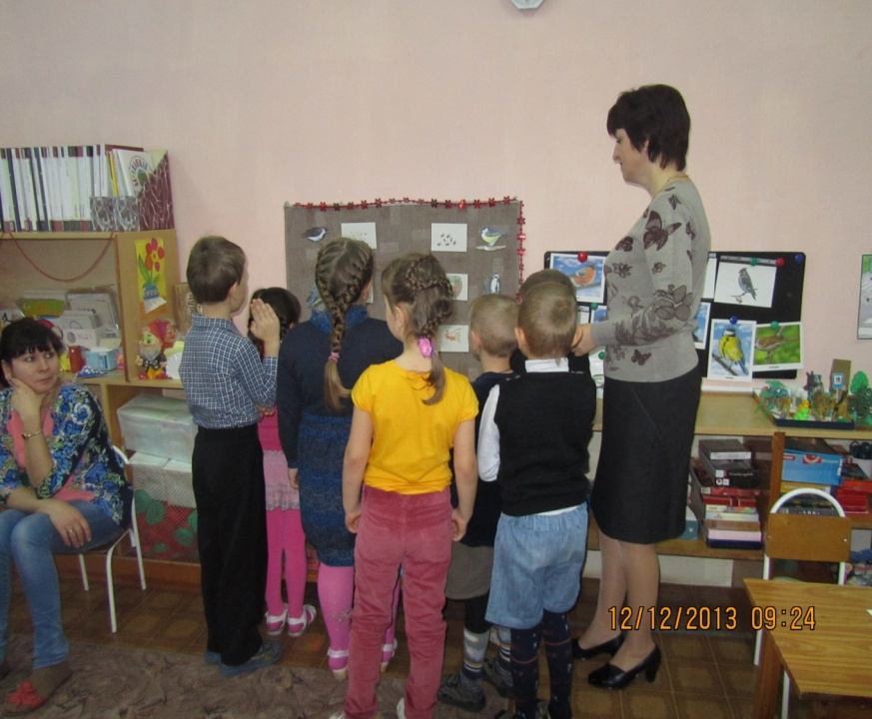Снегири – ягоды рябины.  
Синицы – семечки.  
Голубь – хлебные крошки.  
Воробей – зерна.  
Дятел – семена шишек.

**Дети:**   
– Я дам снегирям ягоды рябины.  
– Я угощу синиц семечками.  
– Я накормлю голубя хлебными крошками.  
– Я дам воробью зёрен.  
– Я накормлю дятла семенами шишек.

**9. Пальчиковая гимнастика "Кормушка"**

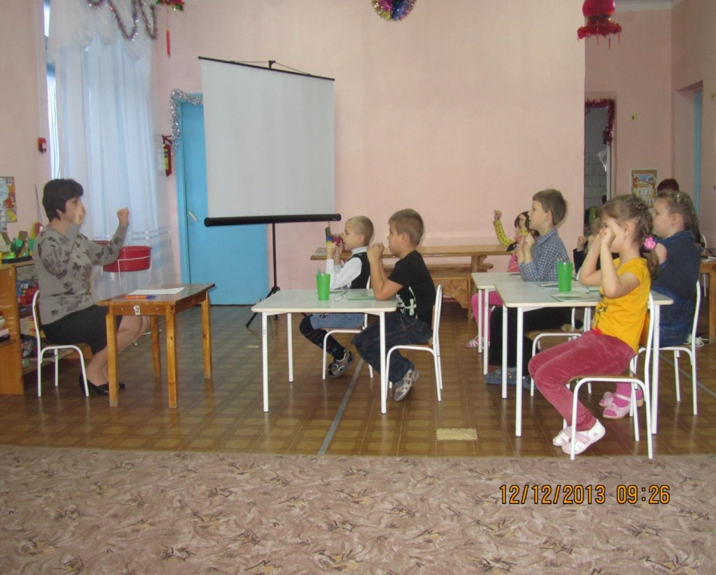

|  |  |
| --- | --- |
| Сколько птиц к кормушке нашей  Прилетело? Мы расскажем. Две синицы, воробей,  Шесть щеглов и голубей,  Дятел в пестрых перышках. Всем хватило зернышек.  *Н.Нищева*  **10. «Составь новое слово»** | * *Ритмично сжимают и разжимают кулачки.* * *На каждое название птицы загибают по одному пальчику.* * *Опять сжимают и разжимают кулачки.* |

Воспитатель:Ребята, закончите предложения:

* У синицы жёлтая грудка, поэтому её называют…желтогрудой.
* У снегиря красная грудка, поэтому его называют…красногрудым.
* У сороки белые бока, поэтому её называют…белобокой.
* У сороки длинный хвост, поэтому её называют длиннохвостой.
* У вороны чёрные крылья, поэтому её называют…чернокрылой.
* У дятла длинный клюв, поэтому его называют…длинноклювым.

**11.Игра «Узнай по части целое»**

*Воспитатель:* Мы сегодня хорошо поработали, поиграли, а на последок я предлагаю вам узнать птицу по части тела. (На столе лежат картинки, дети подходят, выбирают и называют птицу.)

